Отчёт по лабораторной работе 14

Модели обработки заказов

Сидорова Наталья Андреевна

Содержание

Список иллюстраций

Список таблиц

# 1 Цель работы

Реализовать разные модели обслуживания клиентов и провести анализ результатов[1].

# 2 Задание

Реализовать с помощью gpss[2]:

1. модель оформления заказов клиентов одним оператором с разными входными данными
2. построение гистограммы распределения заявок в очереди
3. модель обслуживания двух типов заказов от клиентов в интернет-магазине
4. модель оформления заказов несколькими операторами

# 3 Теоретическое введение

Модель оформления заказов клиентов одним оператором. Порядок блоков в модели соответствует порядку фаз обработки заказа в реальной системе:

1. клиент оставляет заявку на заказ в интернет-магазине;
2. если необходимо, заявка от клиента ожидает в очереди освобождения оператора для оформления заказа;
3. заявка от клиента принимается оператором для оформления заказа;
4. оператор оформляет заказ;
5. клиент получает подтверждение об оформлении заказа (покидает систему).

Модель будет состоять из двух частей: моделирование обработки заказов в интернет-магазине и задание времени моделирования. Для задания равномерного распределения поступления заказов используем блок GENERATE, для задания равномерного времени обслуживания (задержки в системе) – ADVANCE. Для моделирования ожидания заявок клиентов в очереди используем блоки QUEUE и DEPART, в которых в качестве имени очереди укажем operator_q Для моделирования поступления заявок для оформления заказов к оператору используем блоки SEIZE и RELEASE с параметром operator — имени «устройства обслуживания». Требуется, чтобы модельное время было 8 часов. Соответственно, параметр блока GENERATE – 480 (8 часов по 60 минут, всего 480 минут). Работа программы начи- нается с оператора START с начальным значением счётчика завершений, равным 1; заканчивается – оператором TERMINATE с параметром 1, что задаёт ординарность потока в модели.

Построение гистограммы распределения заявок в очереди. Требуется построить гистограмму распределения заявок, ожидающих обработки в очереди в примере из предыдущего упражнения. Для построения гистограммы необходимо сформировать таблицу значений заявок в очереди, записываемых в неё с определённой частотой. Команда описания такой таблицы QTABLE имеет следующий формат: Name QTABLE A,B,C,D. Здесь Name – метка, определяющая имя таблицы. Далее должны быть заданы операнды: А задается элемент данных, чьё частотное распределение будет заноситься в таблицу (может быть именем, выражением в скобках или системным числовым атрибутом (СЧА)); B задается верхний предел первого частотного интервала; С задает ширину частотного интервала — разницу между верхней и нижней границей каждого частотного класса; D задаёт число частотных интервалов.

Модель обслуживания двух типов заказов от клиентов в интернет-магазине. Необходимо реализовать отличие в оформлении обычных заказов и заказов с дополнительным пакетом услуг. Такую систему можно промоделировать с помощью двух сегментов. Один из них моделирует оформление обычных заказов, а второй – заказов с дополнительным пакетом услуг. В каждом из сегментов пара QUEUE–DEPART должна описывать одну и ту же очередь, а пара блоков SEIZE–RELEASE должна описывать в каждом из двух сегментов одно и то же устройство и моделировать работу оператора.

Модель оформления заказов несколькими операторами. В интернет-магазине заказы принимают 4 оператора. Интервалы поступления заказов распределены равномерно с интервалом 5 ± 2 мин. Время оформления заказа каждым оператором также распределено равномерно на интервале 10 ± 2 мин. обработка поступивших заказов происходит в порядке очереди (FIFO). Требуется определить характеристики очереди заявок на оформление заказов при условии, что заявка может обрабатываться одним из 4-х операторов в течение восьмичасового рабочего дня. С помощью строки operator STORAGE 4 указываем, что у нас 4 оператора, затем к обычной процедуре генерации и обработки заявки добавляется, что заявку обрабатывает один оператор operator,1, сегмент моделирования времени остается без изменений

# 4 Выполнение лабораторной работы

Модель оформления заказов клиентов одним оператором (рис. 1).

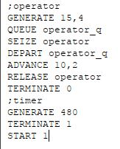

Рис. 1: код модели 1

Отчет о симуляции (рис. 2).

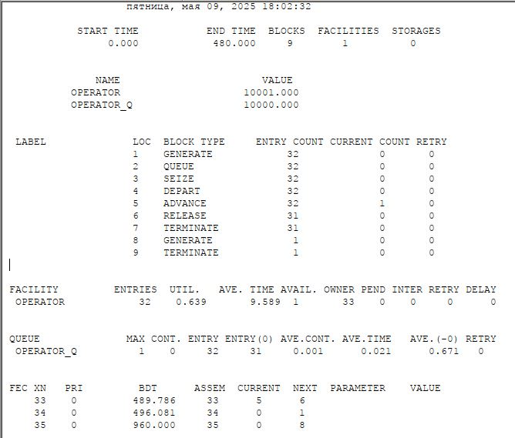

Рис. 2: Отчет 1

Изменим интервалы поступления заказов и время оформления клиентов (рис. 3).

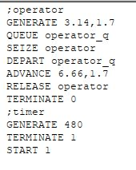

Рис. 3: код модели 1.2

Отчет (рис. 4).

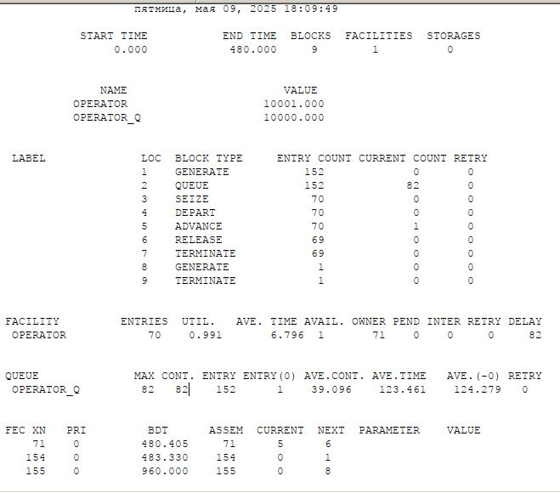

Рис. 4: Отчет 1.2

Построение гистограммы распределения заявок в очереди (рис. 5).

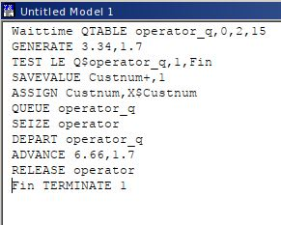

Рис. 5: код модели 2

Добавление параметра (рис. 6).

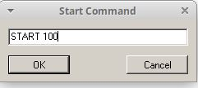

Рис. 6: Параметр

Отчет (рис. 7).

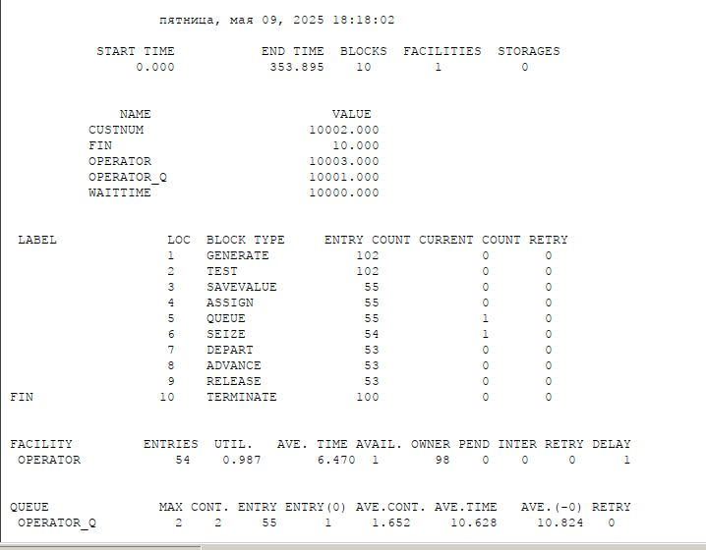

Рис. 7: Отчет 2

Вторая часть отчета (рис. 8).

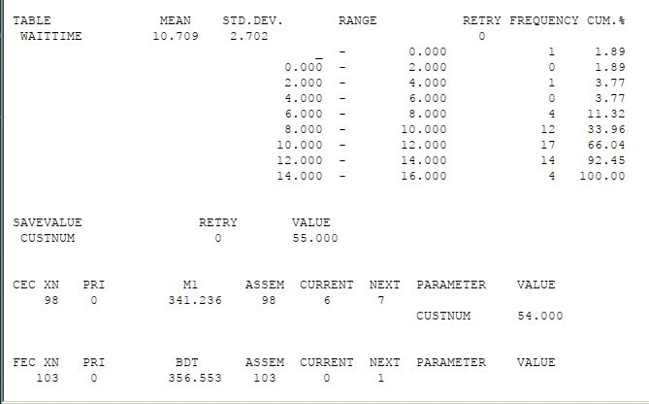

Рис. 8: Отчет 2

Сама гистограмма (рис. 9).

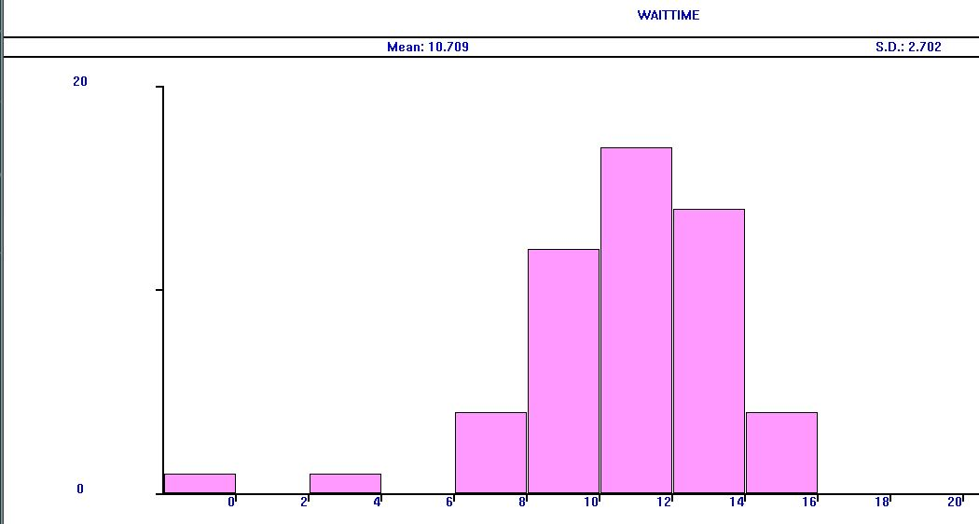

Рис. 9: График

Модель обслуживания двух типов заказов от клиентов в интернет магазине (рис. 10).

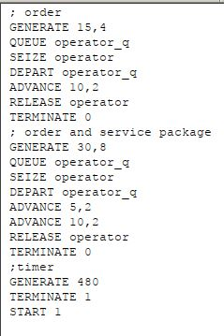

Рис. 10: код модели 3

Отчет (рис. 11).

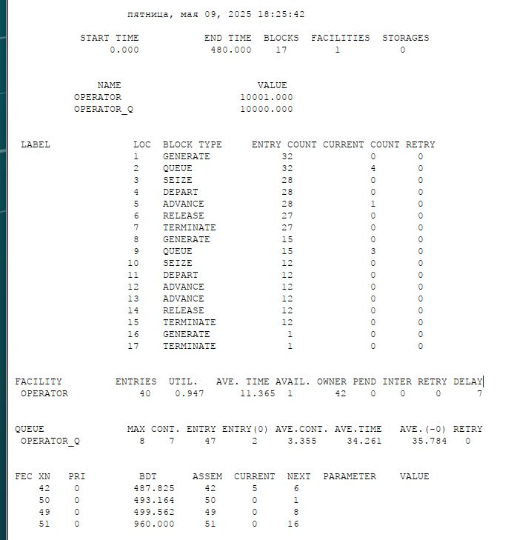

Рис. 11: Отчет 3

Скорректируем модель так, чтобы учитывалось условие, что число заказов с дополнительным пакетом услуг составляет 30% от общего числа заказов.(рис. 12).

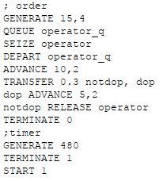

Рис. 12: код модели 3.1

Отчет (рис. 13).

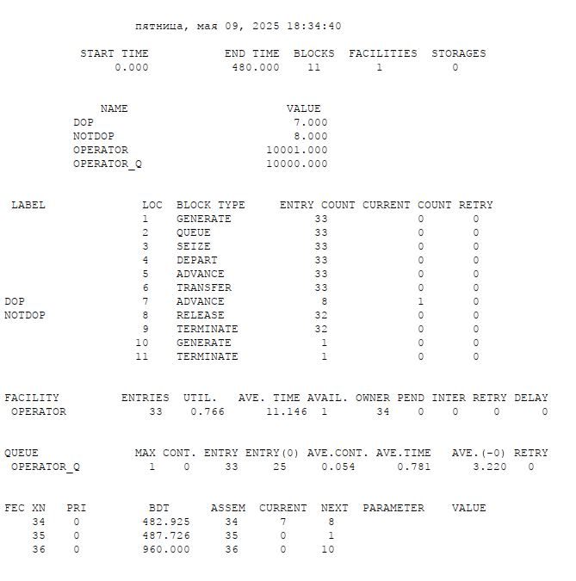

Рис. 13: Отчет 3.1

Модель оформления заказов несколькими операторами (рис. 14).

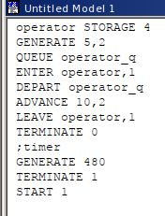

Рис. 14: код модели 4

Отчет (рис. 15).

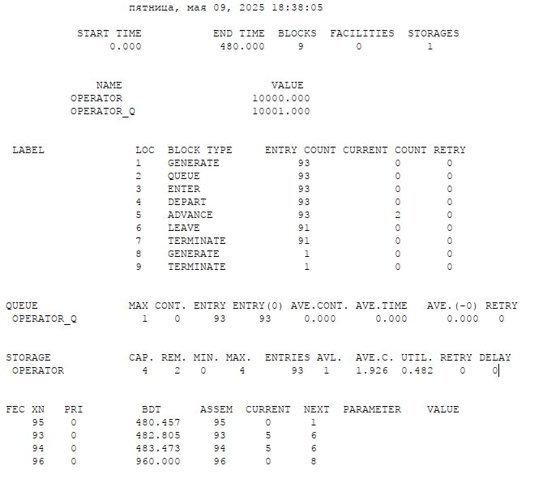

Рис. 15: Отчет 4

Изменим модель: требуется учесть в ней возможные отказы клиентов от заказа – когда при подаче заявки на заказ клиент видит в очереди более двух других заявок, он отказывается от подачи заявки, то есть отказывается от обслуживания (используем блок TEST и стандартный числовой атрибут Qj текущей длины очереди j). Добавим строчку TEST LE Q$operator_q,2, которая проверяет больше ли в очереди клиентов, чем два, если нет – клиент поступает на обработку, иначе уходит. Также в ранее проанализированном отчете видно, что клиентов в очереди не было больше 2, поэтому увеличим время обработки заказов до 30 ± 2 мин., чтобы проверить результаты изменений модели (рис. 16).

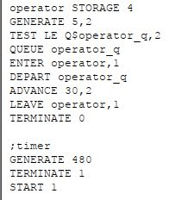

Рис. 16: код модели 4.1

Отчет (рис. 17).

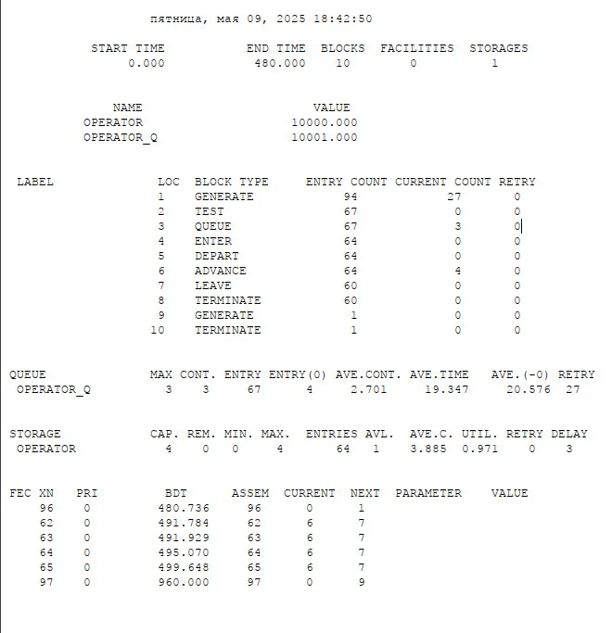

Рис. 17: Отчет 4.1

# 5 Выводы

В результате выполнения работы были реализованы с помощью gpss:

1. модель оформления заказов клиентов одним оператором с разными входными данными
2. построение гистограммы распределения заявок в очереди
3. модель обслуживания двух типов заказов от клиентов в интернет-магазине
4. модель оформления заказов несколькими операторами.

# Список литературы

1. Королькова А.В., Кулябов Д.С. Лабораторная работа 14. Модели обработки заказов [Электронный ресурс].

2. Королькова А.В., Кулябов Д.С. Имитационное моделирование в GPSS [Электронный ресурс].